Урок 26
Тема: Закрепление написания изученных букв. Понятие о соединении.

Цель: планируется, что к окончанию учебного занятия учащиеся закрепят навык написания изученных букв; будут знать виды соединений букв (верхнее, среднее, нижнее)

Оборудование: учебное пособие «Пропись 1» (с. 26, 27); УНП «Введение в школьную жизнь»: плакаты «Основные правила письма», гексы с буквами, пазлы сюжетной картинки и музыкальная запись из мультфильма «Приключения кота Леопольда»

ХОД УРОКА

I Организационно-мотивационный этап
- Дыхательная гимнастика
Я держу в ладошке солнце.
Я дарю его друзьям!
Улыбайтесь – это просто!
Этот лучик – он для вас!
- Чтобы эти лучики коснулись каждого из вас и подружились между собой, предлагаю мысленно положить их на ладошку. Подуйте на них медленно, а теперь со всей силой.
- Ваши улыбки разлетелись по всему классу. В классе стало особенно уютно и тепло.

II Этап подготовки к усвоению новых знаний
Я вижу перед собой добрых и дружных детей. На партах у вас лежат пазлы с элементами картинки. Соберите пазлы, составив из них сюжетную картинку (работа в парах). Картинка вывешивается на доске для проверки результата работы в парах.
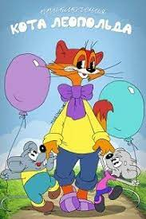

- Из какого мультфильма эти герои? Что говорит мышатам кот Леопольд?
- А кто может дружить?
- Оказывается, буквы между собой тоже дружат. Они приходят друг другу на помощь и образовывают вместе слова. Сегодня на уроке мы раскроем некоторые секреты их дружбы.

III. Этап усвоения новых знаний и способов действий

- Актуализация опорных знаний.
( На доске — карточки со всеми изученными большими и маленькими буквами - ГЕКСЫ.)
- Посмотрите на доску. К вам в гости пришли буквы.
- А какие звуки обозначают эти буквы? (гласные).
- Что помните про гласные звуки?
- Ваша задача расселить их в два домика. Обоснуйте свой выбор.
(Это строчные буквы, они живут в маленьком домике, и заглавные буквы, они живут в большом домике)

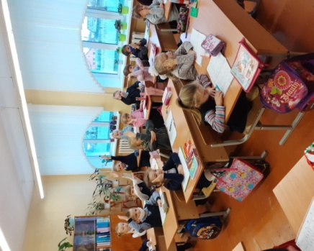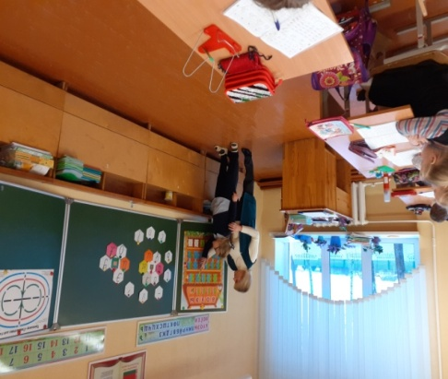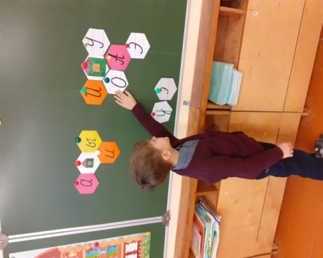

2. Целеполагание
- Какую работу сегодня на уроке мы будем выполнять? ( писать изученные буквы).
Проблемный вопрос: для чего мы должны вспомнить написание изученных букв?

3.Повторение элементов букв
- Раскройте секрет: для правильного написания буквы, что мы должны уметь писать? (её элементы)
- Давайте соберём элементы, из которых состоят наши буквы.

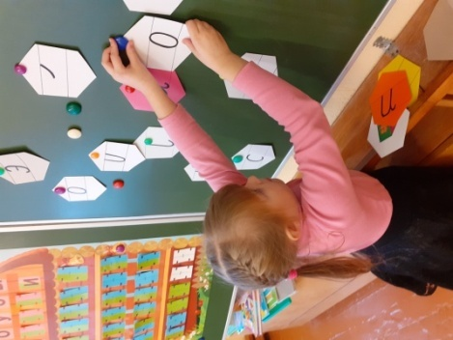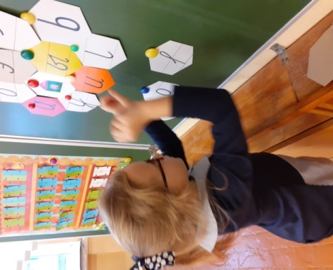

4. Повторение основных правил письма (посадка, тетрадь, ручка).
5. Введение приема соединения строчных букв

( Работа с опорой на с. 26 прописи).
Задание 1. Прочитайте печатные буквы, запишите их рукописный вариант на следующей строке.
- Проверим работу, прочитайте записанные буквы («цепочкой»)
- Оцените свою работу: правильность записанных букв ( самооценка результатов деятельности фиксируется на «линеечке самооценки»).

Задание 2. Объедините буквы по начальной точке письма, обведите каждую группу одним цветом. (Цвет карандашей: красный, синий, зелёный).
В результате работы выделяются три группы:
1) о, а — начинаем писать буквы ниже середины рабочей строки;
2) э — начинаем писать букву выше середины рабочей строки;
3) и, у, ы — начинаем писать буквы на верхней линейке рабочей строки.

Физкультминутка для глаз (тренажёр)

Задание 3. Запишите буквы на строке. По начальной точке письма отгадайте, какие буквы нужно записать, ориентируясь на «волшебную» точку начала письма. Комментированное письмо(письмо на доске)

4. Знакомство с новым способом действия.

- Чтобы подружиться и вместе составлять слова, буквы протягивают друг другу руки. Если следующая буква пишется сверху, предыдущая протягивает ей руку прямо к верхней линейке рабочей строки (верхнее соединение), если снизу — вниз (нижнее соединение), а если с середины — к середине рабочей строки (среднее соединение). Линии, которые соединяют буквы, называются соединительными. (Объяснение сопровождается демонстрацией на доске).
- Рассмотрите увеличенный образец соединений букв на с. 26 прописи: цветом выделены точки начала написания следующей буквы.
(Учащиеся хором повторяют названия соединений).
- Делают вывод: соединением командует следующая буква. Чтобы узнать соединение, нужно смотреть на точку начала письма следующей буквы.

IV Этап закрепления новых знаний и способов действий

- Самостоятельная работа
Задание 4. Пропишите буквы по образцу, дописывая соединительную линию до верхней линейки рабочей строки. Поставьте точку-ориентир на верхней линии рабочей строки.
- Оцените правильность написания соединительной линии, сверяя с образцом.

Физкультминутка (под музыку, повторяют движения)

Задание 5. Пропишите буквы по образцу, глядя на образец их соединения. Точка соединения букв выделена красным цветом.
Учащиеся повторяют названия соединений (нижнее, среднее, верхнее и на свободной строке записывают буквы, отрабатывая их соединения.
- Самооценка по линеечке.

Задание 6. Найдите для каждой буквы пазл с изображением ее элементов и соедините строчную букву с нужной частью.

- Перенос способа действия в новые условия
Соединение заглавных букв со строчными

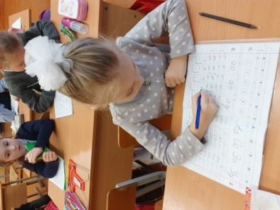

V Рефлексивный анализ результатов учебной деятельности.

- Какой буквенный секрет узнали на уроке?
- Чему научились?
Хором повторяют названия соединений букв.
- Оцените свою работу на линеечке успеха.

VI Подведение итогов урока

- Благодарю вас за работу на уроке. Вы были очень старательными и внимательными. А главное работали дружно и помогли «подружиться» буквам

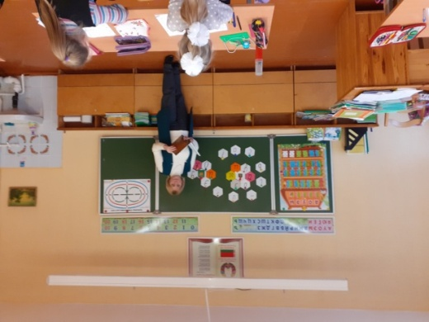

Отдел по образованию Мстиславского райисполкома
Государственное учреждение образования «Гимназия г. Мстиславля»

УРОК РУССКОГО ЯЗЫКА (ОБУЧЕНИЕ ПИСЬМУ)
В 1 «А» КЛАССЕ

Подготовила: Анюховская Елена Николаевна
учитель начальных классов

г. Мстиславль

